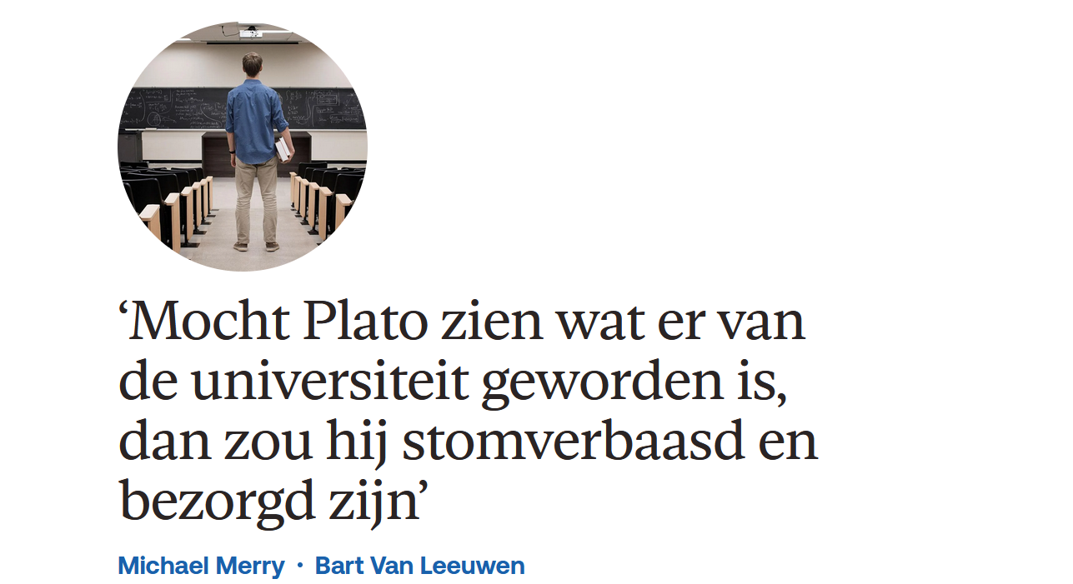
Toen Plato in 387 voor Christus net buiten de stadsmuren van Athene zijn academie stichtte (in feite de oorsprong van ons huidige hoger onderwijs), was zijn doel om mensen deugdzaamheid te onderwijzen. ‘Deugdzaam’ betekent hier dat de mens zichzelf en de stadsstaat regeert volgens de rede (logos) en de idee van het Goede. Dat is gemakkelijker gezegd dan gedaan, want de mens is een complex wezen, aldus Plato.
De menselijke geest wordt voortdurend belaagd door allerlei ‘lagere’ passies, namelijk passies die voortkomen uit het energieke deel van de geest (thymos), zoals de neiging tot agressief en intimiderend gedrag, en passies die met de lichamelijke begeerte samenhangen (epithymia), zoals het verlangen naar seks.
Als Plato de hedendaagse academie zou aanschouwen, zou hij niet alleen stomverbaasd zijn over de massificatie en de byzantijnse bureaucratie, maar gezien dit ethische doel van de universiteit zou hij ook reden hebben om bezorgd te zijn.
We kunnen verschillende vormen van onethisch gedrag op de hedendaagse universiteit onderscheiden, waarbij het onvermogen om basale passies en neigingen onder controle te houden een belangrijke rol speelt.
In de eerste plaats falen sommige academici om seksuele disposities ten aanzien van collega’s en studenten te beteugelen, variërend van ongepaste opmerkingen naar medewerkers (voormalig Radboud rector magnificus Han van Krieken) tot en met verkrachting van een studente (voormalig Leuvens hoogleraar Filip Dochy). Sinds de opkomst van de #MeToo beweging zijn we eraan gewend om te horen over wijdverspreide seksuele misdragingen. Berichten in de media richten zich meestal op mannelijke faculteitsleden die ethische grenzen overschrijden bij jongere en meestal vrouwelijke collega’s en studenten. Soms volgt op een periode van ongepast seksueel gedrag een periode van intimidatie en chantage; namelijk als het slachtoffer aan de bel heeft getrokken.
Er bestaan echter ook niet-seksuele vormen van intimidatie, zoals pesten en woede-uitbarstingen, en ook vrouwen met macht zijn soms manipulatieve pestkoppen. In dergelijke situaties zijn zij dan vaak diegenen die anderen, vooral vrouwen van wie de perspectieven en bijdragen hen niet bevallen, het zwijgen opleggen. Dus niet alleen bij mannelijke academici zegevieren de primitieve neigingen soms. Vaak gaat het hier om personen in een machtspositie, zodat het falen van de rede niet alleen plaatsvindt ‘in’ de psyché, maar ook ten aanzien van de hele academische gemeenschap.
Toch is er op dit gebied recent enige vooruitgang geboekt. De risico’s die vooral jonge en vrouwelijke collega’s lopen, waaronder risico’s voor iemands geestelijke gezondheid en baanzekerheid, worden door universiteitsbestuurders steeds serieuzer genomen, zij het doorgaans noodgedwongen en niet altijd van harte. Ombudspersonen en andere personeelsfunctionarissen aan veel Nederlandse en Belgische universiteiten werken aan het versterken van kanalen waarlangs personen misbruik, intimidatie en discriminatie vertrouwelijk kunnen melden. Ze verzamelen ook gegevens die nodig kunnen zijn om actie te ondernemen tegen overtreders. Onafhankelijke integriteitscommissies zijn daarnaast ook steeds meer in opkomst. Hoewel het allemaal veelbelovende stappen zijn, doen universiteitsbestuurders toch nog vaak te weinig om seksuele intimidatie te bestrijden, of om mensen te helpen die getraumatiseerd zijn door intimidatie (of zelfs mishandeling). In veel van dit soort gevallen helpen zij iedereen enkel herinneren aan wat het officiële beleid van de universiteit is.
Een tweede soort van onethisch gedrag betreft de dubieuze praktijk om onverdiend erkenning te krijgen voor wetenschappelijke publicaties waaraan personen geen substantiële bijdrage hebben geleverd. De GPP3-richtlijnen definiëren een substantiële bijdrage als ‘een belangrijke intellectuele bijdrage, in plaats van [louter] technische ondersteuning, zonder dat er sprake is van een substantiële bijdrage aan de publicatie of presentatie.’ De GPP3-norm wordt nog steeds onvoldoende gehandhaafd. Op veel afdelingen is het gebruikelijk dat zelfs de meest marginale betrokkenheid – zoals minimale feedback of het toevoegen van een citaat – leidt tot een opeenstapeling van namen. Het resultaat is één enkele publicatie met tussen de vier en tien ‘auteurs’. Deze geïnstitutionaliseerde praktijk, die vooral kenmerkend is voor faculteiten sociale en medische wetenschappen, wordt gevoed door het fenomeen dat bekend staat als publicatiedruk.
Publicatiedruk leidt soms tot ernstigere vormen van onethisch gedrag, namelijk plagiaat, het zonder bronvermelding letterlijk overnemen van gepubliceerd werk. Voormalige Harvard-president Claudine Gay trok de afgelopen weken internationaal de aandacht, niet alleen omdat ze moreel betreurenswaardige antwoorden gaf tijdens hoorzittingen in het Amerikaanse Congres over antisemitisme op de campus, maar vooral omdat ze in de loop van haar carrière meerdere keren plagiaat had gepleegd.
Vergelijkbaar onethisch gedrag, zoals datamanipulatie bij publicaties, is in de Europese academie ook niet uitzonderlijk; denk bijvoorbeeld aan cause célèbres zoals voormalig Erasmus onderzoeker Dirk Smeesters, voormalig Leids onderzoeker Lorenza Colzato, of voormalig Tilburgse hoogleraar Diederik Stapel. Ongeacht het specifieke soort onethisch gedrag, staan academici die oneerlijk handelen om status en macht te verwerven of te consolideren, opnieuw toe dat de lagere impulsen en neigingen de overhand krijgen.
Ook hier zijn er wel tekenen van vooruitgang. Veel vakgebieden hebben nu duidelijke regels voor auteurschap; bij sommige tijdschriften is het ook verplicht dat er wordt aangegeven wie van de auteurs precies wat gedaan heeft. Bovendien hebben sommige vakgroepen zelfs een commissie die bemiddelt bij vragen over auteurschap. Dit zijn ongetwijfeld positieve stappen die worden genomen, hoewel de geïnstitutionaliseerde normen op veel faculteiten onaangetast blijven, waarschijnlijk omdat degenen die de beslissingen nemen (o.a. programmagroepsleiders) er baat bij hebben om de status quo te handhaven. Hun jaarlijks aantal publicaties – en daarbij horende ‘impact’ en status – blijft op deze manier immers groot.
Dit brengt ons bij de derde vorm van onethisch gedrag aan de universiteit, die eufemistisch bekend staat als vriendjespolitiek. Selectie voor academische posities zou gebaseerd moeten zijn op verdienste en inherente kwaliteiten. De hedendaagse vriendjespolitiek bestaat echter uit een vorm van discriminatie waarbij de voorkeur wordt gegeven aan personen binnen het eigen netwerk. Dit betekent in de praktijk dat zowel aanwervings- als promotiebeslissingen in feite degenen bevoordelen die een insiderstatus hebben.
Het meest pijnlijke daarbij is dat er louter voor de vorm vaak een ‘selectieproces’ wordt georganiseerd, waarbij andere kandidaten pro forma worden opgetrommeld op basis van een sollicitatiepakket. Hier moet de ‘sollicitant’ soms meerdere selectierondes doorstaan, inclusief het voorbereiden en geven van een proefcollege. Zij spelen echter, zonder het te weten, mee in een pervers toneelstukje dat een louter legitimerende betekenis heeft voor de finale keuze, een keuze die al lang van tevoren informeel en doorgaans impliciet vastlag. Een belangrijke rol daarbij is de profielschets, die zo wordt opgesteld dat deze naadloos past op een bekende persoon uit het vertrouwde netwerk. Zie in dit verband de sleutelroman van Joke Hermsen De Profielschets (2004), over het benoemingsschandaal aan de toenmalige wijsbegeertefaculteit van de UvA, waarbij een hoogleraar (Hent de Vries) de profielschets wil toeschrijven naar zijn minnares (Paola Marrati). Nepotisme bestaat blijkbaar zelfs in een erotische variant. Hier zijn we weer terug bij de ongepaste rol die de ‘lagere’ passies spelen in de academie.
Het resultaat is een incestueuze bezetting van programmagroepen – en in sommige gevallen hele afdelingen – die de homogeniteit reproduceert in termen van etniciteit, sociale klasse en educatieve achtergrond. Dit is tevens slecht voor de wetenschap, omdat gedeelde homogeniteit in achtergrond kan leiden tot intellectuele conformiteit en academische verstarring. Alles bij elkaar zijn de kosten voor de vooruitgang van wetenschappelijke kennis aanzienlijk als het leidt tot uitsluiting van getalenteerde buitenstanderservaringen en -perspectieven. De implicaties voor het onderzoek naar uitgesloten anderen, zoals bepaalde minderheidsgroepen zijn ook niet onproblematisch. Als een programmagroep te homogeen is, blijven perspectieven beperkt hetgeen tot bias leidt in onderzoek en framing, wat weer repercussies heeft voor de maatschappelijke positie van noodlijdende groepen.
In tegenstelling tot de eerste twee soorten van onethisch gedrag, wordt er op dit moment weinig gedaan aan het nepotisme op de Nederlandse en Belgische universiteiten. Ongetwijfeld vereist een deel van de oplossing radicale veranderingen in het onderwijssysteem, waaronder de uiterst onrechtvaardige selectiemechanismen bij het faciliteren en in stand houden van de status quo. Universiteitsdepartementen zouden veel meer moeten doen dan ze nu doen om hun interne aanwervingspraktijken te veranderen.
Tot nu toe waren veel inspanningen om verandering te stimuleren echter niet meer dan imagoverbetering en window-dressing, zoals praten over het belang van inclusie en ‘kritisch denken’, of het aanstellen van een ‘diversity officer’. Voor echte veranderingen in de geïnstitutionaliseerde normen zijn meer inhoudelijke inspanningen nodig. Sommige richtlijnen voor het bewerkstelligen van deze veranderingen verschijnen nu in het academische landschap, hoewel sterkere stimuleringsmodellen van buiten de Lage Landen ook zouden kunnen worden overwogen.
Het is zeer aannemelijk dat heel wat typen geïnstitutionaliseerd onethisch gedrag sneller kunnen worden geïdentificeerd, aangepakt of – beter nog – voorkomen, wanneer de ervaringen en perspectieven in universitaire faculteiten een betere afspiegeling zouden zijn van die in de bredere samenleving, inclusief die van het studentencorps.
De universiteit is geen neutraal kennisinstituut voorbij goed en kwaad. Eén van haar kerndoelen is om jonge mensen die op cruciale maatschappelijke posities terechtkomen te leren kritisch-reflectief te denken, rekening te houden met anderen, en betrokken te zijn bij het welzijn van de polis. Die ethische opdracht klinkt in het licht van de hedendaagse universiteit misschien te idealistisch. Maar het is en blijft een belangrijke doelstelling – een ideaal in de beste zin van het woord – iets waar we naar moeten streven.
Een noodzakelijke voorwaarde hiervoor is dat degenen die het goede voorbeeld zouden moeten geven, zich niet als een slaaf van hun sterkste passies naar eros, macht en status blijven gedragen, maar in plaats daarvan hun morele verantwoordelijkheid voor hun studenten, hun beroep en de bredere samenleving gaan inzien.

